Taller 2: Elaboración de diagnósticos con enfoque de la Agenda 2030: criterios metodológicos a considerar

La Secretaría de Desarrollo Social del Estado de Querétaro (SEDESOQ) en vinculación con el Programa de las Naciones Unidas para el Desarrollo (PNUD), llevaron a cabo el segundo taller “Elaboración de diagnósticos con enfoque de la Agenda 2030: criterios metodológicos a considerar”, con el propósito de brindar herramientas y fortalecer las capacidades técnicas de los funcionarios de gobierno del estado en el diseño, monitoreo, evaluación de políticas públicas con enfoque en los objetivos de la agenda 2030.
Este taller en línea, contó con la presencia del subsecretario Arturo Ramos Castro, quien brindó unas palabras de bienvenida y agradeció la presencia de las y los funcionarios destacando y esperando que las herramientas que se expondrían les fuesen de utilidad en la creación de políticas públicas que respondan a las necesidades reales de la sociedad en la entidad queretana.
En este sentido, se dio el uso de la palabra a José Luis Adrián Escudero Gómez y Fiódor Rodríguez Mancebo, quien inició el taller con una dinámica de evaluación para introducir al tema a través de una herramienta lúdica: kahoot!, a manera de trivia, por lo que, se realizaron diferentes preguntas y cada quien contestó en sus dispositivos celulares la respuesta que les era más congruente, de acuerdo a las preguntas respondidas correctamente se felicitó al primer, segundo y tercer lugar.
Bajo este preámbulo introductorio, se destacó que el objetivo principal del taller, es dominar los criterios metodológicos para la elaboración de diagnósticos integrales con el enfoque de la Agenda 2030, que permitan identificar las principales problemáticas públicas presentes en la entidad y deriven en la construcción de los árboles de problemas y objetivos que sustentan el diseño de una intervención.
También se definió que el objetivo y razón de ser de las políticas públicas, constituyen un conjunto de actividades relacionadas (planeación), en las que se ejercen los recursos (asignación presupuestal y ejercicio) para el logro de un objetivo; en la medida en que generen resultados y efectos favorables para una población que presenta un problema o necesidad insatisfecha (focalización) y crean valor público (desarrollo).
En este sentido, las políticas públicas conllevan a un ciclo, que comprenden: un diagnóstico, diseño, implementación, monitoreo y evaluación, por lo tanto, se hizo un mayor énfasis en el apartado de diagnóstico, ya que es la base fundamental de las políticas públicas, por lo que fue importante destacar que el diagnóstico integra el análisis de actores, análisis de problemas, y de objetivos para la construcción del marco de indicadores.

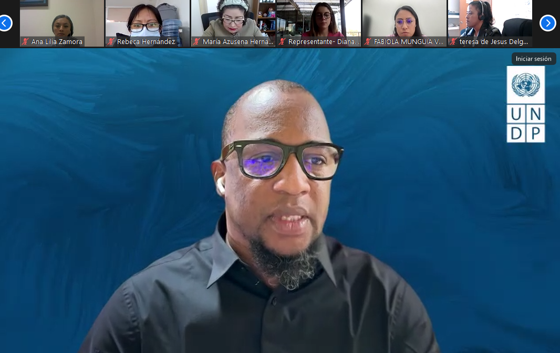
Un factor que se destacó en la construcción del diagnóstico, fue la importancia de poner a consideración a los actores sociales que las políticas públicas buscan atender a través del análisis y mapeo de actores, a fin de potenciar el interés y la influencia que pudieran tener en la atención de problemáticas, ya que esto permitirá guiar estrategias de sensibilización de la intervención, así como conocer aprovechar y potenciar el apoyo de aliados, sensibilizar y sumar agentes y otros actores, a fin de que se genere un valor público.
Por lo tanto, para el análisis de actores se indicaron tres pasos importantes para poner a consideración:
- Temática y delimitación territorial
El cual, permite guiar la definición, análisis y comprensión de cómo se presenta una problemática social en un espacio territorial específico.
- Identificación
Es el análisis de actores sociales que pueden participar en el diseño de la intervención y reconocer el rol de cada uno en el ejercicio de derecho, así como identificar su nivel de influencia (positivo- negativo).

- Sensibilización
Este paso permite concientizar a los diferentes actores sobre la importancia de su participación en la solución del problema público.
Estos tres pasos posibilitan y contribuyen a la legitimización del proceso que dará como resultado el diseño de las diferentes intervenciones, además, de que permitirán generar un mejor conocimiento de las situaciones sociales que se problematizan y que se pretenden cambiar mediante las intervenciones públicas, ya que cada espacio geográfico tiene sus propias problemáticas y cada contexto es distinto, por lo que, con base en ello se requieren generar acciones que den soluciones más específicas y próximas a la realidad social.
Es así, que también se presentaron una serie de herramientas para realizar el análisis de actores, como algunas preguntas de identificación:
- ¿Qué actores identifica que puedan influir en el desarrollo del programa?
- ¿Cuál es el rol del actor con relación al derecho vulnerado?
- ¿Cuáles son los intereses y expectativas de cada actor con relación a la solución del problema?
- ¿Cuál es la importancia del actor para el programa?
- ¿El actor es considerado como: aliado, neutro o adversario?
- ¿Cómo considera la fuerza (o grado de influencia) del actor?
También se explicó la matriz de análisis de actores con enfoque agenda 2030, la cual permite identificar y catalogar a los actores que se encuentran en torno a la problemática que se quiere atender, por ejemplo, clasificación del actor con enfoque de derechos (Titular de derechos, responsabilidad, obligaciones), los Intereses/expectativas que tienen, la importancia para el programa, fuerza para defender intereses y tipo de actor, es decir si es aliado, neutro, adversario. Asimismo, se expuso la herramienta de mapeo de actores, la cual permite ubicar a los actores en un plano cartesiano de acuerdo con su nivel de interés e influencia dentro de la problemática.
Dentro de la construcción del diagnóstico, se destacó el análisis del problema, por lo que, éste permite identificar la naturaleza del problema público, conocer sus causas, los factores explicativos, las consecuencias y las relaciones de causalidad, es por ello, que se derterminaron cuatro momentos:
- La selección de mecanismo para levantar la información
El cual consiste en la observación directa, entrevistas, encuestas, grupos de trabajo y grupos focales, diagramas, lluvias de ideas, para recoletar la información, que permita reconocer las directrices del problema.
- Levantamiento y procesamiento de la información
Derivado de la recolección de datos, se organiza la información de tal modo que se pueda identificar generalidades de la situación.

- Priorización de problemas
Debido a que es posible encontrar más de un problema; se señaló que el análisis se debe centrar en los que son más prioritarios y que requieren de mayor atención.
- Selección de problemas
Después de priorizar las problemáticas, se indicó la relevancia de seleccionar aquellos que serán atendidos a través de la acción pública.
Otro punto que se destacó por parte de Fiódor Rodríguez, fue que dentro del análisis del problema debe considerarse el tamaño de la población afectada, su distribución territorial, la situación temporal del problema así como el o los derechos vulnerados de la población.
En este sentido, se indicaron los elementos que no pueden faltar en el análisis del problema, los cuales son, la distribución por sexo, grupos etarios, condiciones socioeconómicas, las características de la zona que habitan y la identificación de los grupos vulnerados a fin de realizar una intervención eficiente.
También se destacó que, al momento de atender una problemática hay elementos que se interrelacionan con otros problemas de desarrollo, es por ello, que la atención del problema principal contribuye a la solución de otros, haciendo que se fortalezca la justificación para atender el problema público y además de que se enriquece la definición de las causas y sus efectos.
Asimismo, se definió que problemática pública es una situación social indeseable y que no puede resolverse únicamente mediante la simple interacción entre personas, entre empresas, entre grupos sociales o entre la mezcla de estos, sino que, su relevancia también recae cuando, se capta la atención de diversos sectores de la sociedad, y ocupan un lugar en la agenda y discusión pública.
Por lo tanto, para reconocer una problemática pública se enseñó la herramienta del árbol de problemas ya que sirve de apoyo para el diálogo entre el área de planeación y las/os tomadores de decisiones, es además una representación visual de las causas, subcausas y efectos o consecuencias de un problema público, ya que se establecen las relaciones de causalidad entre las causas del problema público y de éste con sus consecuencias (efectos).
En este sentido también se detalló sobre el árbol objetivos, esta herramienta facilita dar claridad a las posibles rutas para alcanzar un resultado y, a partir de ellas, generar una alternativa pertinente para solucionar el problema público de acuerdo con criterios de sostenibilidad, atribuciones de la dependencia implementadora, presupuesto, recursos humanos, capacidades institucionales.
Desde este panorama, se dio apertura a preguntas y respuestas, por lo que, se tuvo la participación de diferentes representantes de dependencias, quienes problematizaron el uso del árbol de problemas y objetivos, y los retos que han presentado al momento de su implementación, en este sentido, se expresaron propuestas y sugerencias para su uso, ya que es una herramienta que permite guiar a la política pública de manera lógica y congruente.

Fue así que se dio cierre al taller, destacando que se debe perder el miedo a hacer y rehacer los árboles de problemas así como a la aplicación de las diferentes herramientas, ya que estás permiten integrar otras visiónes y opiniones que pueden nutrir el diagnóstico, y que es un ejercicio que posibilita atender de manera prioritaria las problemáticas sociales que se presentan, propiciando a que la población alcance y acceda a los objetivos del desarrollo sostenible y por lo tanto a sus derechos sociales.

